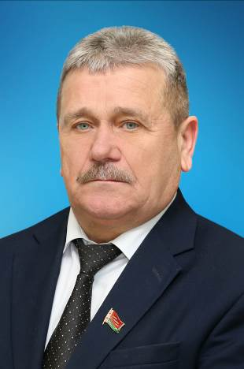

Боричевский
Сергей Васильевич
председатель Турецкого сельского Совета депутатов, председатель Турецкого сельского исполнительного комитета
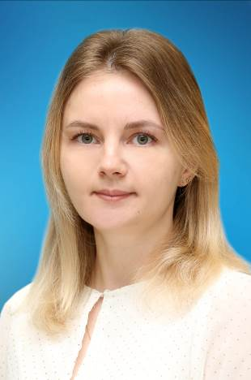

Звонко
Вероника Сергеевна
врач – терапевта терапевтического отделения учреждения здравоохранения «Кореличская центральная районная больница»

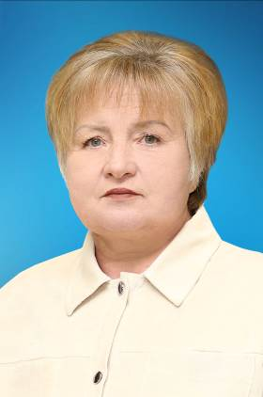
Ковальчук
Елена Николаевна
бригадир молочно – товарной фермы «Машевичи» коммунального сельскохозяйственного производственного унитарного предприятия «Малюшичи»

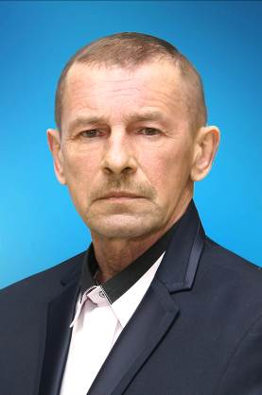
Король
Иван Михайлович
тракторист – машинист сельскохозяйственного производства коммунального сельскохозяйственного производственного унитарного предприятия «Племзавод Кореличи»
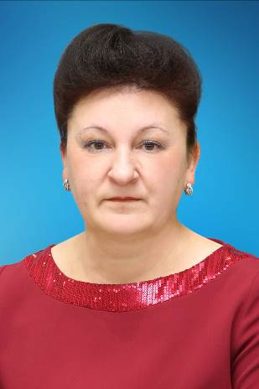
Красковская
Светлана Николаевна
аппаратчик пастеризации 5 разряда Кореличского сырцеха «Новогрудские Дары» филиал открытого акционерного общества «Лидский молочно – консервный комбинат»

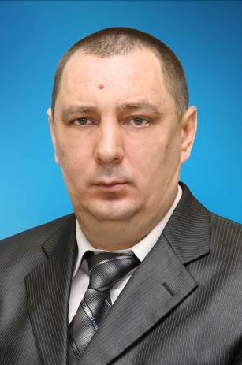
Кузьмич
Николай Николаевич
главный инженер - механик коммунального сельскохозяйственного унитарного предприятия «Царюка»
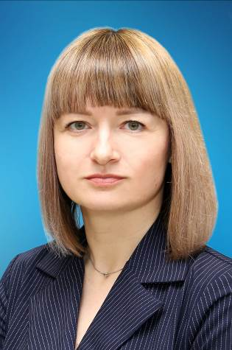
Лейко
Инна Иосифовна
главный редактор учреждения «Редакция газеты «Полымя»
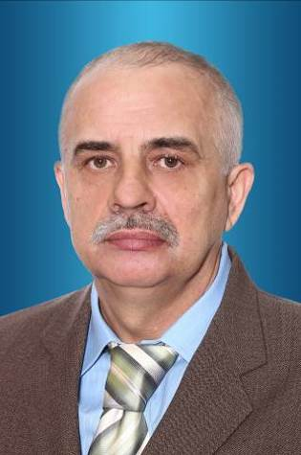

Плескач
Сергей Иосифович
тракторист – машинист сельскохозяйственного производства коммунального сельскохозяйственного унитарного предприятия «Черняховский - Агро»

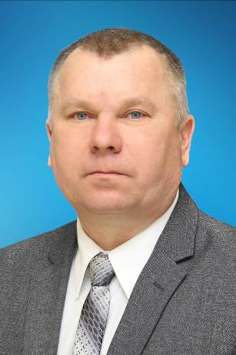

Ритус
Николай Владимирович
мастер службы транспорта, энергетики и реализации сжиженного углеводородного газа

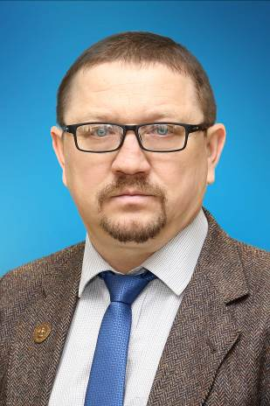

Сакель
Виктор Янович
владельц частного музея «Мирский посад»

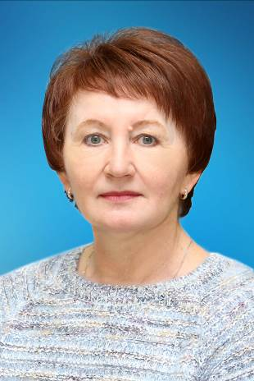

Свирид
Анна Викторовна
заведующий отделением социальной помощи на дому государственного учреждения «Центр социального обслуживания населения по Кореличскому району»

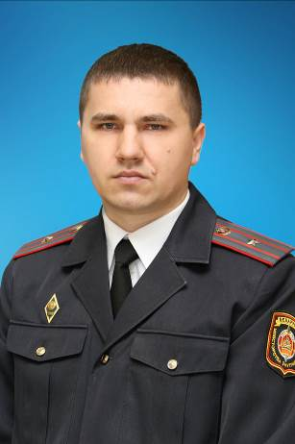

Ульянко
Александр Александрович
старший инспектор профилактики отдела охраны правопорядка и профилактики милиции общественной безопасности отдела внутренних дел Кореличского районного исполнительного комитета

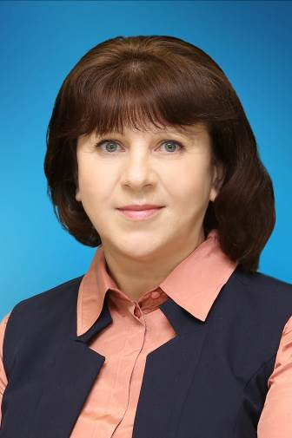
Хиневич
Инна Васильевна
учитель математики государственного учреждения образования «Средняя школа г.п. Мир им. А.И. Сташевской»
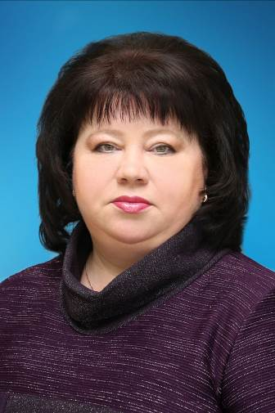
Чечётко
Лилия Ивановна
начальник участка (по заготовке льнотресты, производству льноволокна) открытого акционерного общества «Кореличи - Лен»
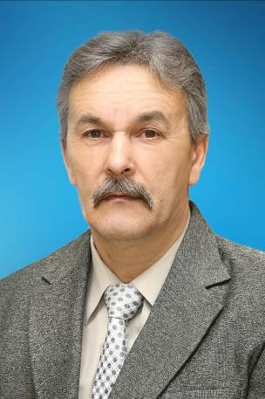

Шманай
Александр Николаевич
мастер отопительных котельных и тепловых сетей районного унитарного предприятия жилищно – коммунального хозяйства

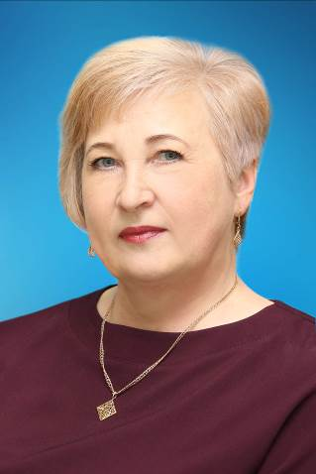
Штытько
София Владимировна
главный экономист сельскохозяйственного производственного коператива «Жуховичи»

